奈良県五條市で、安全・安心農産物づくり一筋の王隠堂グループ
生産者と消費者が連携し、協同型の農業・農村づくりをめざす
農業生産法人（有）王隠堂農園・（株）パンドラフアームの源流を探り、発展の源は何かを深める シンポジュウムの御案内

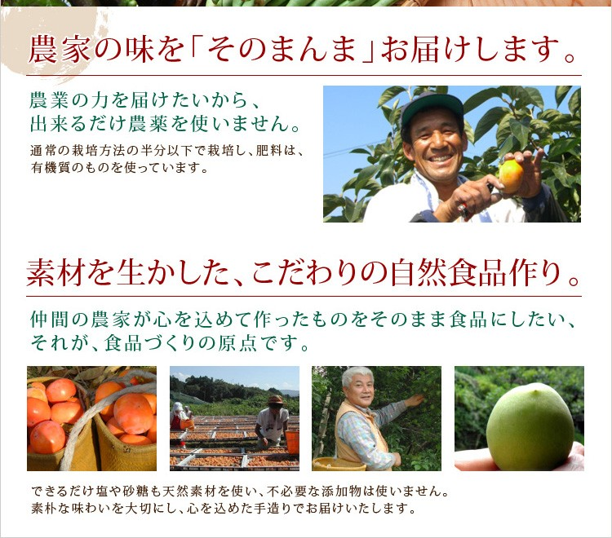
【日程】 2018年8月31日（金）午後１時30分～5時
【会場】 奈良県五條市パンドラフアーム研修場
（奈良県五條市野原中4丁目5−27 TEL0747-25-1888）
【企画】
出所：王隠堂ホームページ
引導
開 会（午後2時）
一、報告：第8巻『食料・農業・農村の六次産業化』の紹介
講師 高橋信正
(元神戸大学大学院教授、日本都市農村交流ネットワーク協会理事 第8巻編集担当高橋信正 『食料・農業・農村
の六次産業化』農林統計協会）
一、講演１：農業生産法人農悠舎王隠堂・パンドラフアームの農業への思い」
講師 王隠堂誠海
（王隠堂家42代当主、1971年就農、農薬、化学肥料の大量使用に疑問を持ち、消費者により安全な農産物を販売しようと新しい農業のあり方を実践。地域農業を発展させようと生産者といっしょに、安全な栽培基準、規格基準を統一化し、合理的な出荷、物流システムを作り上げてきた。六次産業化、カット野菜生産による農家収入の安定化等、先駆的な取り組みをおこなっている）
一、講演２：「農悠舎王隠堂農園・(株)パンドラフアームの発展、成長力の源は何か」
講師 尾松数憲
（NPO日本都市農村交流ネットワーク協会副理事長 大阪府立農業大学校講師 元京都生協商品担当常務理事 戦後日
本の食糧・農業・農村編集委員会編・第8巻編集担当高橋信正 『食料・農業・農村の六次産業化』農林統計協会 第
6章執筆）

一、講演３：「京都府内の農業、京野菜づくりの秘話」 講師 小倉孝保
（元京都府府職員 京都府農業総合研究所、農業改良普及センターなどで永年にわたって京都府内の農業、野菜の振
興に従事）。
圃場見学と王隠堂農家レストラン オプション企画
9時30分 近鉄吉野線福神駅（橿原神宮前から25分）集合
10時～圃場見学、12時～昼食・王隠堂農家レストラン2,000円
一、意見交換
閉 会 〇参加費1,000円、学生500円
主催：農業生産法人農悠舎王隠堂・（株）パンドラフアーム
企画・後援：NPO法人日本都市農村交流ネットワーク協会 NPO法人農楽マッチ勉強会

